Лейбористская партия Великобритании отказалась от обещания отменить антипрофсоюзные законы
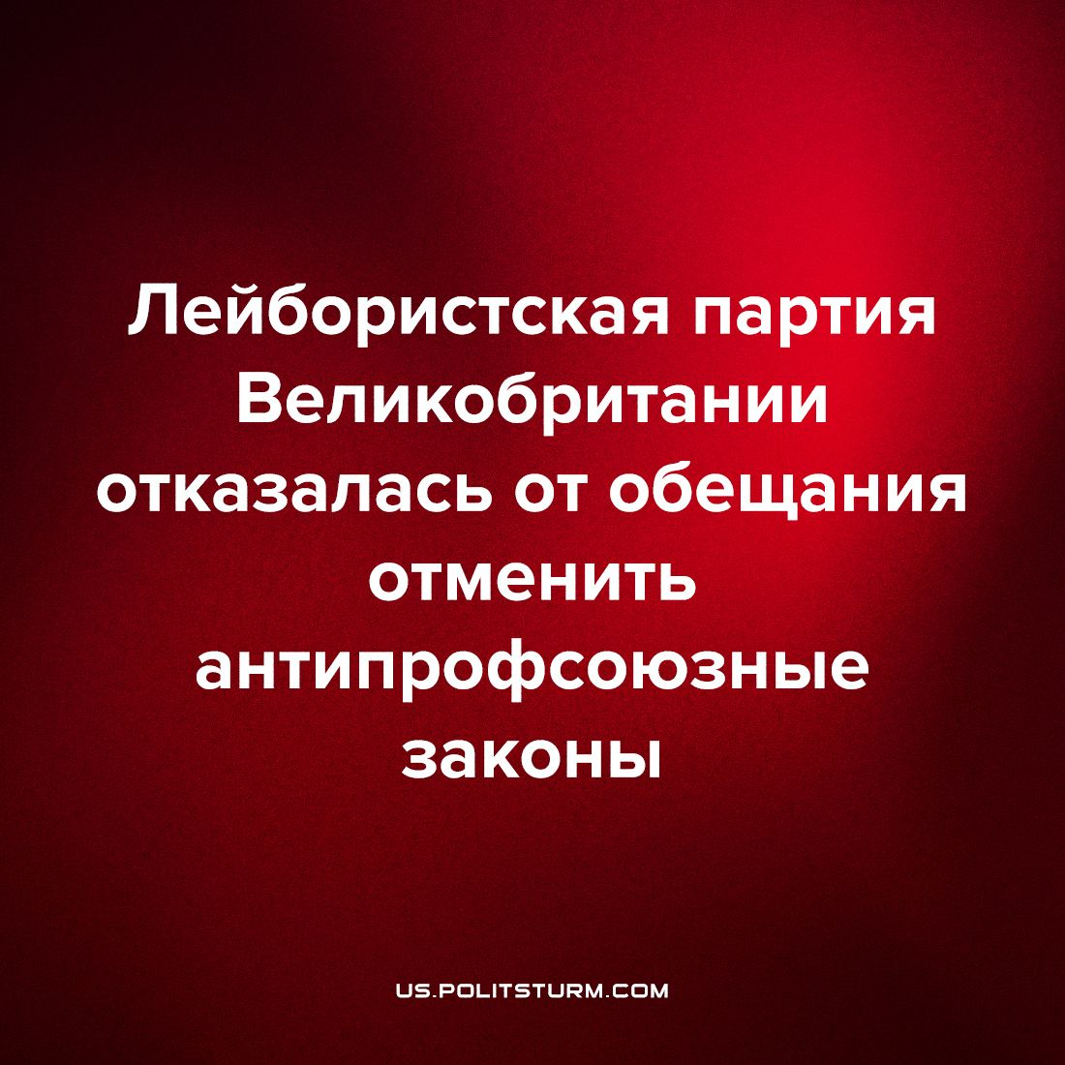

Оригинальная статья
2023-10-10
2 мин. на чтение

Нынешний лидер Лейбористской партии Великобритании Кир Стармер объявил во время съезда форума национальной политики, что они не будут отменять новые антипрофсоюзные законы, которые консервативное правительство приняло в прошлом году. Ранее мы уже освещали эти антипрофсоюзные законы. Прошла всего лишь неделя после того, как он пообещал отменить эти антипрофсоюзные законы на конференции по профсоюзной политике Unite the Union.
Изменение Стармером этой позиции побудило руководство двух крупнейших британских профсоюзов: Unite the Union и GMB, покинуть партийный форум. Однако Unison, еще один из крупнейших профсоюзов Великобритании, а также GMB, с тех пор одобрили политику, установленную на этой конференции после нескольких поправок. Только Unite the Union остается серьезно противостоять откровенно предательской политике Стармера.
Руководство профсоюза Unite the Union ранее критиковало руководство Стармера в Лейбористской партии, заявляя, что он «должен добиться большего», тем не менее профсоюз по-прежнему увеличивает финансирование партии на 1 миллион фунтов стерлингов в год. Более того, руководство Unite запретило просмотр в зданиях их партии двух документальных фильмов: «Oh Jeremy Corbyn – The Big Lie» и «The Labour Files» Аль-Джазиры, двух документальных фильмов, в которых обсуждается антидемократическая и коррумпированная внутренняя работа Лейбористской партии. Руководство профсоюза Unite оправдывает запрет своим членам: «Вопросы, затронутые в фильме, относятся к внутренним делам Рабочей партии, и это не является предметом внимания нашего профсоюза», о чем они говорят, когда миллионы профсоюзных взносов их членов передаются этой политической партии.
Британское рабочее движение является старейшим в мире, и его лидеры особенно наслаждались исторической долей британских империалистических грабежей, а вместе с тем и законным порядком в сохранении статус-кво. Капиталисты Британии имеют самый большой опыт в мире во введении в заблуждение и обмане рабочих, и поэтому различные уровни предательства на каждом уровне составляют суть нынешнего британского рабочего движения.
Уровень классового сознания британских рабочих в целом низок, хотя он и растет, поскольку их права и средства к существованию подвергаются открытым нападкам, но каждая стадия повышения сознания встречает новый слой предательства и оппортунизма, хотя и лучше завуалированного. Это распространяется даже на то немногое, что осталось от коммунистического движения.
Поскольку действующей партии, которая в полной мере представляла бы интересы рабочих, не существует, главная задача коммунистов состоит в том, чтобы ее создать. И хотя это будет трудно, рабочие Великобритании могут и должны преодолеть все уровни предательства, созданного для того, чтобы ввести их в заблуждение, под руководством и руководством подлинно коммунистической партии.
Источники: The Skwawbox - «Starmer breaks promise to repeal anti-worker laws – a week after making it, triggering union walk-out» от 22 июля 2023 г.
Personnel Today - «Unite: Labour policy document ‘crosses red lines’» от 23 июля 2023 г.
The Skwawbox - «Unite’s Graham signals accommodation with Starmer despite atrocious record» от 24 сентября 2023 г.
The Skwawbox - «As Graham gets cosier with Starmer, Labour is busy blocking Unite-backed candidates» от 15 июля 2023 г.
The Skwawbox - «Breaking: Unite email confirms leadership is behind ban on film and book exposing antisemitism smears» от 23 июля 2023 г.
The Skwawbox - «Exclusive: Graham’s Unite bans Corbyn film from all its buildings» от 21 июня 2023 г.

Оригинальная статья

